Python只有函数没有过程。

没有返回值的函数，返回None对象。

返回值自动确定类型，可返回多个值。

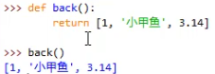



返回一个元组

局部变量与全局变量